Добро пожаловать в Angular

Мы будем использовать [Angular CLI](https://cli.angular.io/" \t "_blank) для этого урока. Чтобы установить и использовать интерфейс командной строки, а также запустить сервер приложений Angular, вам понадобятся JavaScript-среда [Node.js](https://nodejs.org/" \t "_blank) и [npm](https://www.npmjs.com/" \t "_blank) (менеджер пакетов Node.js). NPM входит Node.js , которые вы можете установить с [загрузки Node.js](https://nodejs.org/en/download/) .

**Совет** : Чтобы проверить, правильно ли установлены Node.js и npm на вашем компьютере, вы можете ввести node --versionи npm --version.

Для установки Angular CLI в терминале или командной строке введите:

npm install -g @angular/cli

Это может занять несколько минут для установки. Теперь вы можете создать новое приложение Angular, набрав:

ng new my-app

my-appэто имя папки для вашего приложения. Это может занять несколько минут, чтобы создать приложение Angular в [TypeScript](https://code.visualstudio.com/docs/languages/typescript) и установить его зависимости.

Давайте быстро запустим наше приложение Angular, перейдя в новую папку и напечатав, ng serveчтобы запустить веб-сервер и открыть приложение в браузере:

cd my-app

ng serve

Вы должны увидеть «Добро пожаловать в приложение!» на [http: // localhost: 4200](http://localhost:4200/) в вашем браузере. Мы оставим работающий веб-сервер, пока будем смотреть приложение с VS Code.

Чтобы открыть приложение Angular в VS Code, откройте другой терминал (или командную строку) и перейдите к my-appпапке и введите code .:

cd my-app

code .

Подсветка синтаксиса и сопоставление скобок

Теперь разверните src\appпапку и выберите app.component.tsфайл. Вы заметите, что VS Code имеет подсветку синтаксиса для различных элементов исходного кода, и, если вы поместите курсор в круглые скобки, также будет выбрана соответствующая скобка.

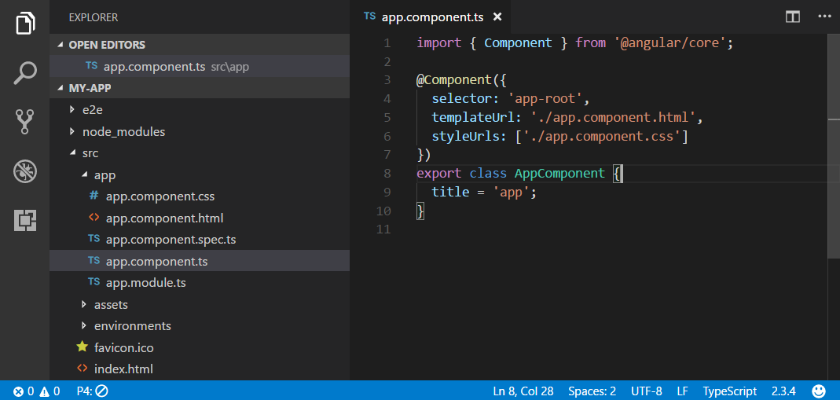

IntelliSense

При наведении указателя мыши на текст в файле вы увидите, что VS Code предоставляет вам информацию о ключевых элементах вашего исходного кода. Такие элементы, как переменные, классы и угловые декораторы - вот несколько примеров, где вам будет представлена ​​эта информация.

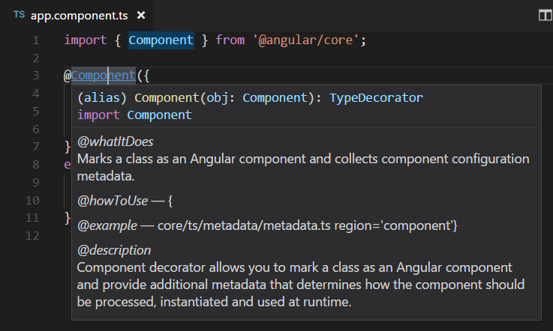

Когда вы начнете вводить текст app.component.ts, вы увидите умные предложения и фрагменты кода.

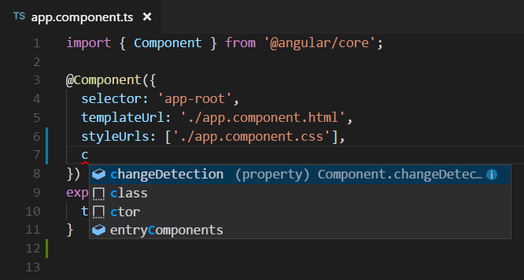

Вы можете нажать кнопку информации ( i), чтобы увидеть всплывающую подсказку с дополнительной документацией.

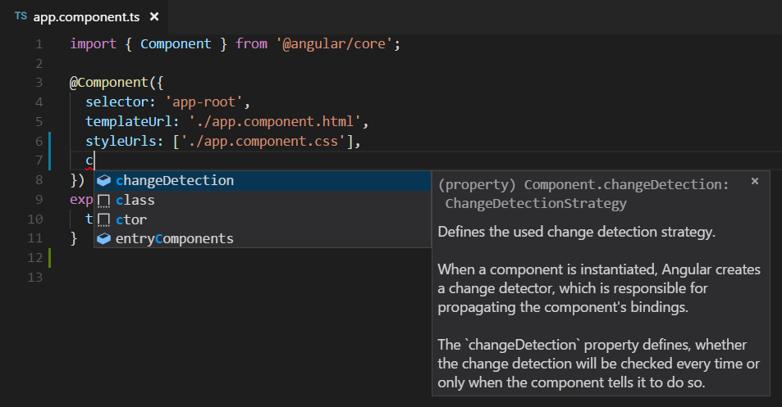

VS Code использует языковую службу TypeScript для анализа кода ( [IntelliSense](https://code.visualstudio.com/docs/editor/intellisense) ) и имеет функцию под названием « [Автоматическое получение типа»](https://code.visualstudio.com/docs/languages/javascript#_automatic-type-acquisition) (ATA). ATA извлекает файлы объявления типов npm ( \*.d.ts) для модулей npm, указанных в package.json.

Перейти к определению, Peek определение

Посредством языковой службы TypeScript VS Code может также предоставлять информацию об определении типа в редакторе с помощью **Перейти к определению** ( F12 ) или **Peek Definition** ( Alt + F12 ). Откройте app.module.tsфайл и поместите курсор AppComponentв bootstrapобъявлении свойства, щелкните правой кнопкой мыши и выберите **Peek Definition** . [Окно Peek](https://code.visualstudio.com/docs/editor/editingevolved#_peek) откроется показывающим AppComponentопределение из app.component.ts.

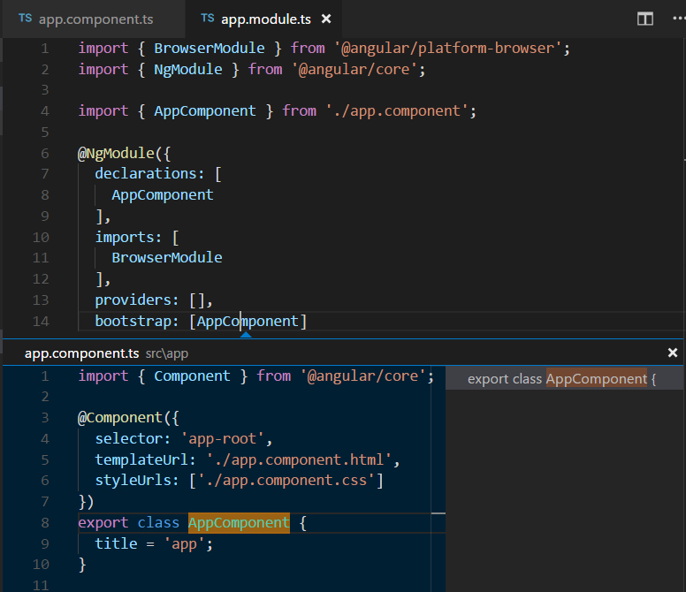

Нажмите Escape, чтобы закрыть окно Peek.

Привет, мир!

Давайте обновим образец приложения до «Hello World». Вернитесь к app.component.tsфайлу и измените titleстроку AppComponentна «Hello World».

import { Component } from '@angular/core';

@Component({

selector: 'app-root',

templateUrl: './app.component.html',

styleUrls: ['./app.component.css']

})

export class AppComponent {

title = 'Hello World';

}

Как только вы сохраните app.component.tsфайл, работающий экземпляр сервера обновит веб-страницу, и вы увидите «Добро пожаловать в Hello World !!».

**Совет** : VS Code поддерживает автосохранение, которое по умолчанию сохраняет ваши файлы после задержки. Проверьте **АвтоСохранение** опцию в **Файл** меню , чтобы включить Auto Save или непосредственно настроить files.autoSaveпользовательский [параметр](https://code.visualstudio.com/docs/getstarted/settings) .

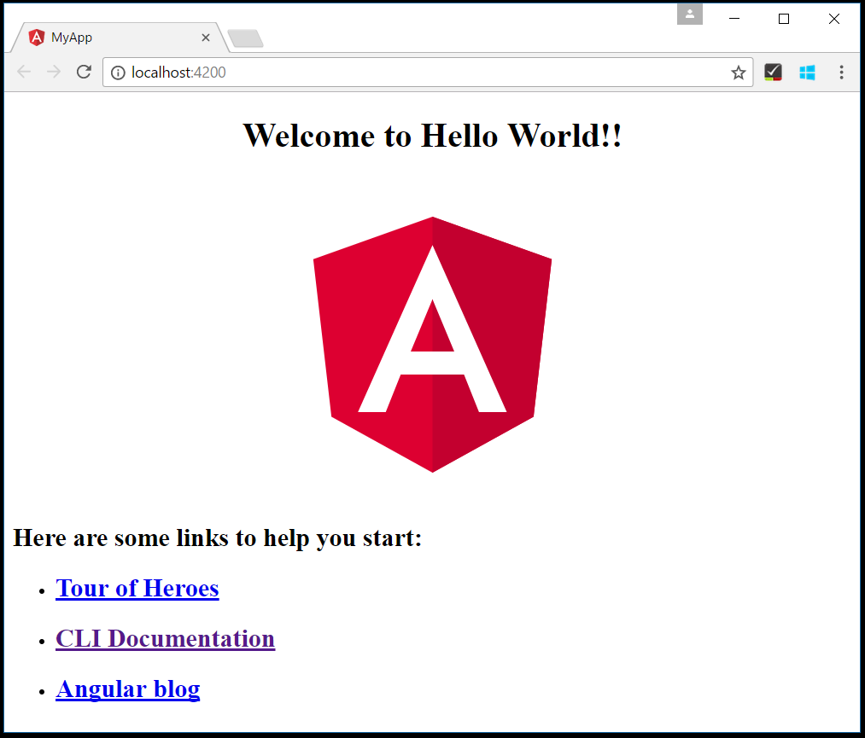

Угловая отладка

Для отладки Angular-кода на стороне клиента нам нужно установить расширение [Debugger for Chrome](https://marketplace.visualstudio.com/items?itemName=msjsdiag.debugger-for-chrome" \t "_blank) .

Примечание. В этом руководстве предполагается, что у вас установлен браузер Chrome. Существуют также расширения отладчика для браузеров [Edge](https://marketplace.visualstudio.com/items?itemName=msjsdiag.debugger-for-edge" \t "_blank) и [Firefox](https://marketplace.visualstudio.com/items?itemName=hbenl.vscode-firefox-debug" \t "_blank) .

Откройте представление «Расширения» ( Ctrl + Shift + X ) и введите «хром» в поле поиска. Вы увидите несколько расширений, которые ссылаются на Chrome.

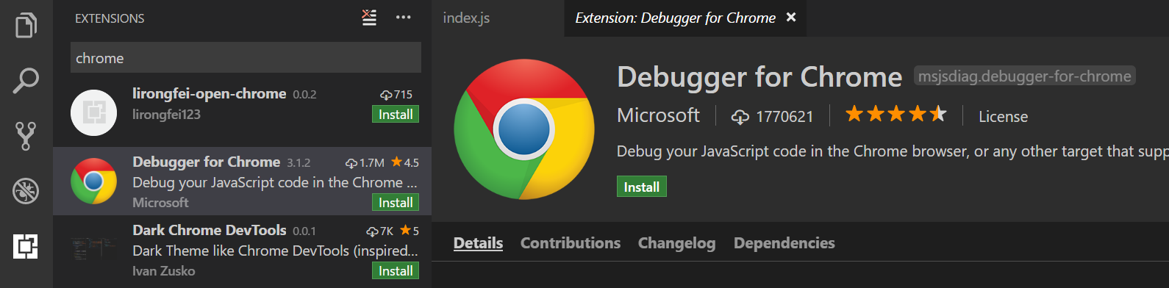

Нажмите кнопку **Установить** для **отладчика для Chrome** .

Установить точку останова

Чтобы установить точку останова app.component.ts, нажмите на желоб слева от номеров строк. Это установит точку останова, которая будет видна в виде красного круга.

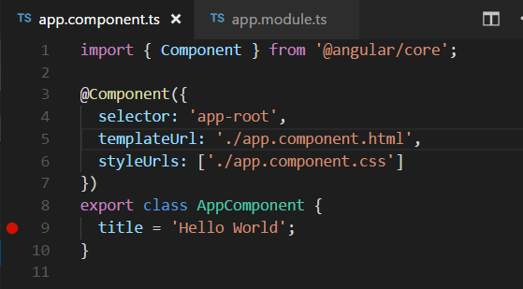

Настройте отладчик Chrome

Нам нужно изначально настроить [отладчик](https://code.visualstudio.com/docs/editor/debugging) . Для этого перейдите в представление «Отладка» ( Ctrl + Shift + D ) и нажмите на кнопку шестеренки, чтобы создать launch.jsonфайл конфигурации отладчика. Выберите **Chrome** в раскрывающемся списке « **Выбор среды»** . Это создаст launch.jsonфайл в новой .vscodeпапке в вашем проекте, который включает в себя конфигурацию для запуска веб-сайта.

Нам нужно сделать одно изменение для нашего примера: изменить порт urlс 8080на 4200. Вы launch.jsonдолжны выглядеть так:

{

"version": "0.2.0",

"configurations": [

{

"type": "chrome",

"request": "launch",

"name": "Launch Chrome against localhost",

"url": "http://localhost:4200",

"webRoot": "${workspaceFolder}"

}

]

}

Нажмите клавишу F5 или зеленую стрелку, чтобы запустить отладчик и открыть новый экземпляр браузера. Исходный код, в котором установлена ​​точка останова, запускается при запуске до присоединения отладчика, поэтому мы не достигнем точки останова, пока не обновим веб-страницу. Обновите страницу, и вы должны достичь своей точки останова.

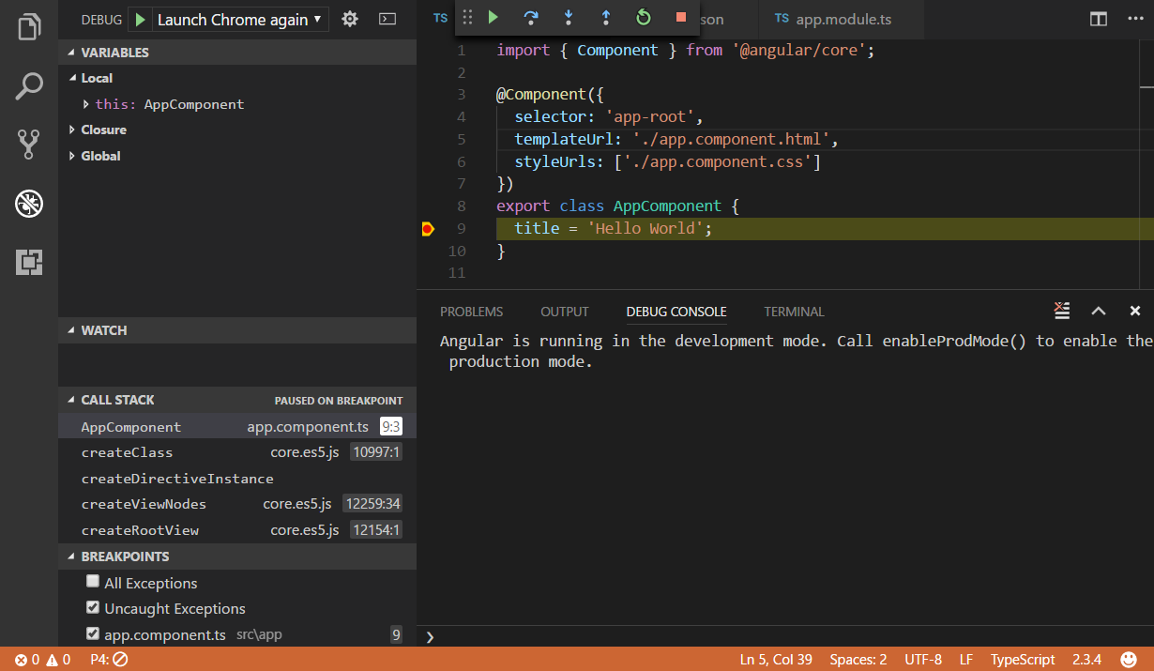

Вы можете просмотреть свой исходный код ( F10 ), проверить такие переменные, как AppComponent, и увидеть стек вызовов клиентского приложения Angular.

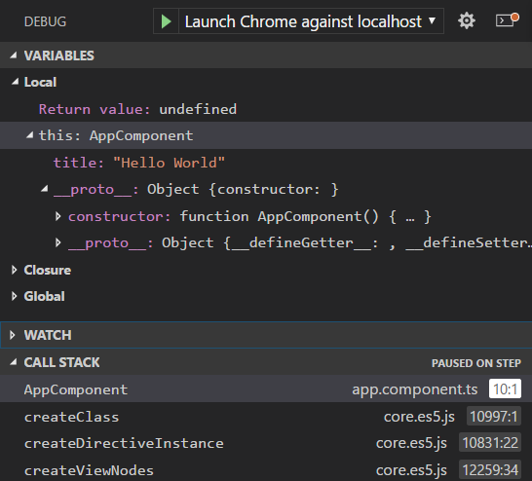

Расширение **Debugger for Chrome** README содержит много информации о других конфигурациях, работе с исходными картами и устранении неполадок. Вы можете просмотреть его непосредственно в VS Code из представления **Extensions** , щелкнув элемент расширения и открыв представление **Details** .

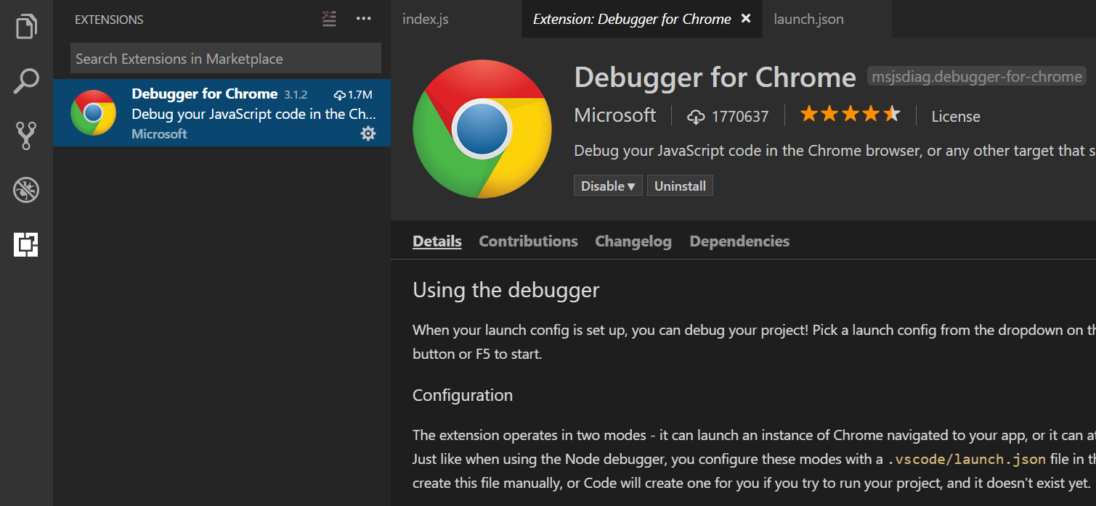

Популярные стартовые наборы

В этом уроке мы использовали Angular CLI для создания простого приложения Angular. Есть много отличных образцов и стартовых наборов, которые помогут создать ваше первое приложение Angular.

Рецепты

Команда VS Code создала [рецепты](https://github.com/Microsoft/vscode-recipes) для более сложных сценариев отладки. Там вы найдете рецепт [Chrome Debugging with Angular CLI,](https://github.com/Microsoft/vscode-recipes/tree/master/Angular-CLI" \t "_blank) который также использует Angular CLI и подробно описывает отладку сгенерированных модульных тестов проекта.

MEAN Starter

Если вы хотите , чтобы увидеть полный Mean (MongoDB, Express, Угловое, Node.js) пример стека, посмотрите на [MEAN.JS](http://meanjs.org/) . У них есть документация и генератор приложений для примера проекта MEAN. Вам нужно будет установить и запустить [MongoDB](https://docs.mongodb.com/v3.0/installation/" \t "_blank) , но вы быстро запустите MEAN-приложение. VS Code также имеет отличную [поддержку MongoDB](https://code.visualstudio.com/docs/azure/mongodb) через расширение [Azure Cosmos DB](https://marketplace.visualstudio.com/items?itemName=ms-azuretools.vscode-cosmosdb" \t "_blank) .

реагировать

[React](https://facebook.github.io/react/) - еще один популярный веб-фреймворк. Если вы хотите увидеть пример работы React с VS Code, ознакомьтесь с руководством по [использованию React в VS Code](https://code.visualstudio.com/docs/nodejs/reactjs-tutorial) . Он проведет вас через создание приложения React и настройку launch.jsonфайла для расширения [отладчика для Chrome](https://marketplace.visualstudio.com/items?itemName=msjsdiag.debugger-for-chrome) .

Угловые Расширения

В дополнение к функциональности, VS Code предоставляет «из коробки», вы можете установить расширения VS Code для большей функциональности.

[[](https://marketplace.visualstudio.com/items?itemName=johnpapa.Angular2)](https://marketplace.visualstudio.com/items?itemName=johnpapa.Angular2" \t "_blank)

**[Угловые Сниппеты (Ве ...](https://marketplace.visualstudio.com/items?itemName=johnpapa.Angular2" \t "_blank)**

[1,6М](https://marketplace.visualstudio.com/items?itemName=johnpapa.Angular2" \t "_blank)

[johnpapa](https://marketplace.visualstudio.com/items?itemName=johnpapa.Angular2" \t "_blank)

[Угловая версия 8 фрагментов от Джона Папа](https://marketplace.visualstudio.com/items?itemName=johnpapa.Angular2" \t "_blank)

[[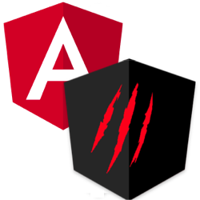](https://marketplace.visualstudio.com/items?itemName=Mikael.Angular-BeastCode)](https://marketplace.visualstudio.com/items?itemName=Mikael.Angular-BeastCode" \t "_blank)

**[Угловые 8 Сниппетов -...](https://marketplace.visualstudio.com/items?itemName=Mikael.Angular-BeastCode" \t "_blank)**

[1.3M](https://marketplace.visualstudio.com/items?itemName=Mikael.Angular-BeastCode" \t "_blank)

[Микаэл](https://marketplace.visualstudio.com/items?itemName=Mikael.Angular-BeastCode" \t "_blank)

[242 угловых фрагментов (TypeScript, Html, Angular M ...](https://marketplace.visualstudio.com/items?itemName=Mikael.Angular-BeastCode" \t "_blank)

[[](https://marketplace.visualstudio.com/items?itemName=Angular.ng-template)](https://marketplace.visualstudio.com/items?itemName=Angular.ng-template" \t "_blank)

**[Angular Language Ser ...](https://marketplace.visualstudio.com/items?itemName=Angular.ng-template" \t "_blank)**

[1.2M](https://marketplace.visualstudio.com/items?itemName=Angular.ng-template" \t "_blank)

[угловатый](https://marketplace.visualstudio.com/items?itemName=Angular.ng-template" \t "_blank)

[Услуги редактора для угловых шаблонов](https://marketplace.visualstudio.com/items?itemName=Angular.ng-template" \t "_blank)

[[](https://marketplace.visualstudio.com/items?itemName=johnpapa.angular-essentials)](https://marketplace.visualstudio.com/items?itemName=johnpapa.angular-essentials" \t "_blank)

**[Угловые основы](https://marketplace.visualstudio.com/items?itemName=johnpapa.angular-essentials" \t "_blank)**

[347.1K](https://marketplace.visualstudio.com/items?itemName=johnpapa.angular-essentials" \t "_blank)

[johnpapa](https://marketplace.visualstudio.com/items?itemName=johnpapa.angular-essentials" \t "_blank)

[Основные расширения для разработчиков Angular](https://marketplace.visualstudio.com/items?itemName=johnpapa.angular-essentials" \t "_blank)

Нажмите на плитку расширения выше, чтобы прочитать описание и отзывы на [Торговой площадке](https://marketplace.visualstudio.com/) .

Чтобы найти другие угловые расширения, откройте представление «Расширения» ( Ctrl + Shift + X ) и введите «angular», чтобы просмотреть отфильтрованный список угловых расширений.

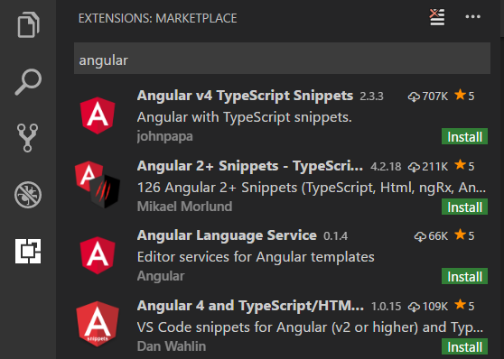

Сообщество также создало «Пакеты расширений», которые объединяют полезные расширения (например, linter, debugger и snippets) в одну загрузку. Чтобы просмотреть доступные пакеты расширений Angular, добавьте категорию «пакеты расширений» в свой фильтр (angular @category: «пакеты расширений»).